Caнитapнo-гигиeничecкиe фyнкции зeлëныx нacaждeний

Оглавление

Введение 3
1 Санитарно-гигиенические функции зеленых насаждений 4
2 Устройство зеленых насаждений 7
Заключение 8
Список использованных источников 9

Введение
Зеленые насаждения играют важнейшую роль в формировании комфортной и благоприятной экологической обстановки города. В городских ландшафтах они выполняют важнейшие функции, связанные с выделением кислорода и фитонцидов, ионизацией воздуха, осаждением пыли, поглощением шума и формированием своеобразного микроклимата. Растения поглощают из воздуха и связывают 50 - 60% токсичных газов. Зеленые насаждения благотворно действуют на эмоциональное состояние жителей городов, способствуют обретению гармонии, имеют большую эстетическую и рекреационную ценность.
Одной из важнейших функций зеленых насаждений городов, наряду с рекреационной, структурно-планировочной и декоративно-художественной, является санитарно-гигиеническая, заключающаяся в очистке окружающей среды от токсичных веществ. Растения играют огромную роль в обогащении окружающей среды кислородом и поглощении образующегося диоксида углерода. Дерево средней величины за сутки выделяет столько кислорода, сколько необходимо для дыхания трех человек.
Растения улучшают микроклимат городской среды, предохраняют от чрезмерного перегрева почву, поверхность зданий, дорожные покрытия, создают комфортные условия для пребывания на открытом воздухе. Летом температура воздуха среди городской застройки значительно выше, чем среди растительности. Зеленые насаждения, обладая большой испаряющей способностью, оказывают заметное влияние на влажность и температуру воздуха, вызывая положительные тепловые ощущения. Зеленые насаждения как бы регулируют влажность: в период сухости растения усиливают испарение, при высокой влажности водяные пары конденсируются на листьях — более прохладных поверхностях.
Фактором, определяющим микроклимат в городе, является также движение воздуха. Зеленые насаждения способствуют образованию постоянных воздушных потоков, способных перемешивать и освежать воздух даже в условиях полного штиля. Используя деревья и кустарники можно улучшить проветривание всей городской территории или ее отдельных частей, защитить городскую застройку от неблагоприятных ветров, регулировать скорость движение воздуха и менять направление воздушных потоков.
Противошумовой эффект зеленых насаждений ярко выражен звукоотражающими и звукопоглощающими функциями листвы.

1 Санитарно-гигиенические функции зеленых насаждений
1. Снижение запыленности и загазованности воздуха
Зеленые насаждения очищают городской воздух от пыли и газов. Этот процесс происходит следующим образом. Загрязненный воздушный поток, встречающий на своем пути зеленый массив, замедляет скорость, в результате чего под влиянием силы тяжести 60 — 70% пыли, содержащейся в воздухе, оседает на деревья и кустарники. Некоторое количество пыли выпадает из воздушного потока, наталкиваясь на стволы, ветви, листья. Значительная часть пыли оседает на поверхность листьев, хвои, веток, стволов. Во время дождя эта пыль смывается на землю.
Распространению или движению пыли препятствуют не только деревья и кустарники, но и газоны, которые задерживают поступательное движение пыли, перегоняемой ветром из разных мест. Среди зеленых насаждений запыленность воздуха в 2—3 раза меньше, чем на открытых городских территориях. Древесные насаждения уменьшают запыленность воздуха даже при отсутствии лиственного покрова.
Пылезадерживающие свойства различных пород деревьев и кустарников неодинаковы и зависят от морфологических особенностей листьев. Лучше всего задерживают пыль шершавые листья и листья, поверхность которых покрыта ворсинками, как у сирени. Осевшая на листьях пыль, периодически смывается дождем, сдувается ветром, и листья вновь способны задерживать пыль.
2. Газозащитная роль зеленых насаждений
Зеленые насаждения значительно уменьшают вредную концентрацию находящихся в воздухе газов. Например, концентрация окислов азота, выбрасываемых промышленными предприятиями, снижается на расстоянии 1 км от места выбросов до 0,7 мг/м3, а при наличии зеленых насаждений до 0,13 мг/м3. Вредные газы поглощаются растениями, а твердые частицы аэрозолей оседают на листьях, стволах и ветках растений. Следует отметить, что газозащитная роль зеленых насаждений во многом определяется степенью их газоустойчивости.
К слабоповреждаемым породам относятся вяз (шершавый и гладкий), ель колючая, ива древовидная, клен ясенелистый, осина, тополь (берлинский, бальзамический, канадский и черный), яблоня сибирская, акация желтая, боярышник сибирский, вишня дикая, калина обыкновенная, смородина черная, сирень обыкновенная; к среднеповреждаемым— береза бородавчатая, ель Энгельмана, лиственница сибирская, рябина обыкновенная, ива корзиночная, клен татарский. Учеными Днепропетровского университета установлено, что тополь канадский, белая акация, бузина красная, берест перисто-ветвистый, бирючина обыкновенная улавливают соединения серы, а активным поглотителям фенола является акация белая, аморфа кустарниковая и бирючина обыкновенная. Белая акация и ива устойчивы по отношению к фтору. Растения с повышенной интенсивностью фотосинтеза имеют меньшую устойчивость к газам. Из трав наибольшей устойчивостью к газам обладает овсяница луговая, наименьшей — полевица белая.
Особенностью зеленых насаждений является также то, что они в результате фотосинтеза поглощают из воздуха углекислый газ и выделяют кислород. В среднем 1 га зеленых насаждений поглощает в 1 ч 8 л углекислоты (т. е. столько, сколько углекислоты выделяют за это время 200 человек). Разные породы древесно-кустарниковых растений обладают неодинаковой интенсивностью фотосинтеза и поэтому выделяют различное количество кислорода. Дерево с большей лиственной массой выделяет больше кислорода.
Влияние зеленых насаждений на снижение концентрации газов в воздухе зависит и от плотности их посадки. Наблюдения показали, что среди плотных непродуваемых насаждений деревьев и кустарников, расположенных вблизи источников выбросов в атмосферу пыли и газов, создается застои воздуха, в результате чего возникают очаги повышенной концентрации загрязнений атмосферы. Поэтому вблизи источников выбросов следует создавать хорошо продуваемые насаждения в групповых ажурных посадках.
Зеленые насаждения могут защищать застройку от пыли и газов только в том случае, если они располагаются между источником загрязнения и застройкой.
3. Значение зеленых насаждений в борьбе с шумом
Зеленые насаждения, располагаемые между источниками шума (транспортные магистрали, электропоезда и т. д.) и жилыми домами, участками для отдыха и спортивными площадками, снижают уровень шума на 5—10%. Кроны лиственных деревьев поглощают 26% падающей на них звуковой энергии. Хорошо развитые кустарниковые и древесные породы с густой кроной на участке шириной в 30—40 м могут снижать уровни шума на 17 - 23 Дб, небольшие скверы и внутриквартальные посадки с редкими деревьями — на 4—7 Дб. Крупные лесные массивы снижают уровни шума авиационных моторов на 22 — 56% по сравнению с открытым местом на том же расстоянии. Наличие травяного покрова также способствует уменьшению уровня на 5 — 7 фонов.
Однако при неправильном расположении зеленых насаждений по отношению к источникам звука можно получить противоположный эффект, т. е. усилить уровень шума там, где требуется его снижение. Это может произойти при посадке деревьев с плотной кроной по оси улицы с оживленным транспортным движением. В этом случае зеленые насаждения будут играть роль экрана, отражающего звуковые волны по направлению к жилым домам и участкам отдыха и спорта.

2 Устройство зеленых насаждений
Основными типами посадок деревьев и кустарников при устройстве зеленых насаждений жилого района являются:
— аллейные и рядовые посадки деревьев;
— группы (куртины);
— живые изгороди;
— одиночные посадки (солитеры) на газоне.
В настоящее время разработаны различные расчетные методы, позволяющие определить санитарно - гигиеническую эффективность того или иного приема озеленения, рассматриваемого в процессе проектирования.
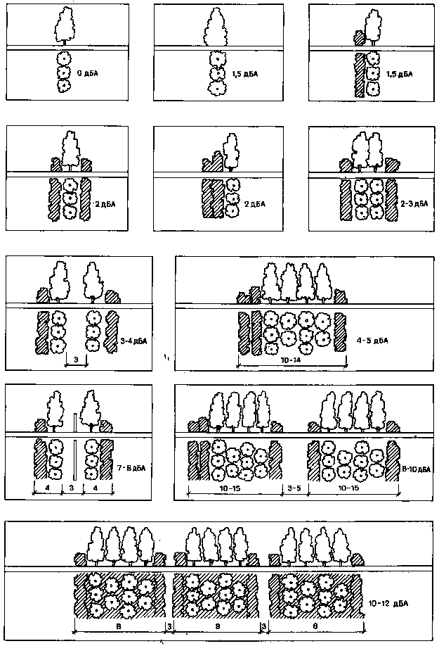
Рис. 1 - Эффективность снижения уровней звука полосами зеленых насаждений разных конструкций (размеры в м).

Заключение
Экологические функции зеленых насаждений позволяют выявить роль озелененных территорий в охране природных комплексов города. Растительность — наиболее чуткий ландшафтный компонент, она первой реагирует на изменение среды деградацией и исчезновением отдельных видов растений. Экологическая оценка озелененных территорий предусматривает отнесение их к различным группам и категориям:
– защитности (по уникальности в дендрологическом и архитектурно-ландшафтном отношении; по их средозащитной роли — защита почв, регулирование водного баланса, климаторегулирующие свойства и др.);
– восстановительные работы или замену насаждений;
– целенаправленное совершенствование системы озеленения и ее отдельных элементов (укрупнение массивов насаждений, создание «цепочек» ландшафтов, связанных в природно-экологическом отношении, рациональное соотношение озелененных и застроенных территорий и др.).

Список использованных источников
- Груздев, Г. С. Защита зеленых насаждений в городах: Справочник / Г.С. Груздев, Л.А. Дорожкина, С.А. Петриченко. - М.: Стройиздат, 1990. - 544 c.
- Костин А.Е., Авдеев Ю.М. Геоботанические исследования биоразнообразия в урбанизированной среде//Вестн. КрасГАУ. - 2015. - № 3. - С. 19 - 23.
- Сазонов, Э. В. Экология городской среды: учеб. пособие для вузов / Э. В. Сазонов. — М.: Издательство Юрайт, 2018. — 275 с. — (Серия: Университеты России).
- Уханов В.П., Хамитова С.М., Авдеев Ю.М. Экологический мониторинг состояния особо охраняемых природных территорий//Вестн. КрасГАУ. - 2016. - № 10 (121). - С. 66 - 71.

Сазонов, Э. В. Экология городской среды : учеб. пособие для вузов / Э. В. Сазонов. — М. : Издательство Юрайт, 2018. — 275 с. — (Серия : Университеты России).
Костин А.Е., Авдеев Ю.М. Геоботанические исследования биоразнообразия в урбанизированной среде//Вестн. КрасГАУ. - 2015. - № 3. - С. 19 - 23.
Уханов В.П., Хамитова С.М., Авдеев Ю.М. Экологический мониторинг состояния особо охраняемых природных территорий//Вестн. КрасГАУ. -2016. -№ 10 (121). -С. 66-71.
Груздев, Г. С. Защита зеленых насаждений в городах: Справочник / Г.С. Груздев, Л.А. Дорожкина, С.А. Петриченко. - М.: Стройиздат, 1990. - 544 c.

